Relatório
do
Trabalho Prático

Redes de computadores 2
Aluno: Alan da Silva Gomes
Professora: Debora Christina Muchaluat Saade
Monitor: Rômulo Augusto Vieira Costa
Objetivo
Implementar um servidor socket usando o protocolo TCP/IP para o envio de mensagens de controle entre os usuários/clientes da rede.
Cada usuário se conecta ao servidor através do par (IP, PORTA) e através desse consegue enviar mensagens para os demais usuários conectados a esse mesmo servidor. Assim também como mensagens broadcast e solicitar a lista de informações de cada usuário conectado.

O que foi implementado
O servidor socket foi implementado e possibilita a troca de mensagens entre os usuários/sockets conetados.
- Listar os usuários conectados por uma tabela dinâmica.
- Mandar mensagens broadcast.
- Verificar a unicidade dos usuários. Cada usuário possui um identificador único que é o seu nome. E esse atributo fica armazenado na tabela dinâmica.
Se faz a verificação da singularidade através do nome do usuário, logo cada usuário deve possuir um nome diferente. Dessa forma não é possível haver mais um de usuário usando o mesmo nome, mesmo que a sua porta seja diferente.
- Manda uma mensagem privada para um usuário específico.
- O usuário consegue se desconectar.
- O usuário consegue fechar o servidor.
- O usuário consegue enviar uma mensagem de “eco”.
- Fazer uma ligação diretamente para um usuário em específico, não havendo a necessidade dos dados passarem pelo servidor.
- Interface de log do server. Todas as mensagens do server sao armazenadas em uma pasta contendo todos os arquivos log. txt .

Implementação do código
Temos três arquivos de códigos implementados na linguagem python3. Um para a implementação do servidor, outro para a implementação do cliente e outro somente para o tratamento de mensagens (encaminhamento, codificação e decodificação).
Tive bastante dificuldade na hora de implementar o código, pois se tratava de mensagens entre redes e a solução do uso de threads nem sempre funcionou. Logo tive que implementar as seguintes abordagens:
Async:
A operação mais bloqueante era a de esperar o usuário digitar alguma entrada. Para resolver esse problema, foi colocado um async e uma variável de controle para bloquear/encerrar essa thread.
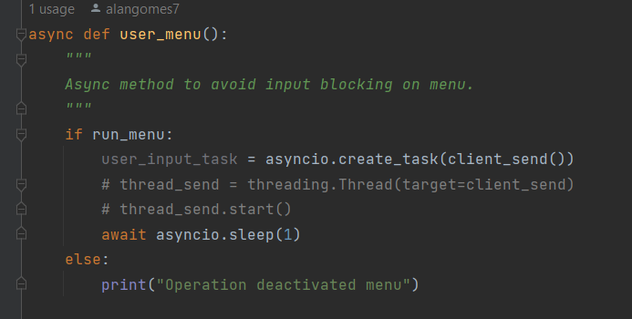
No script do cliente temos um assync para rotar ou não a task client_send(). Essa task exibe o menu e espera uma entrada do usuário.
Também temos uma variável de sinal, ela irá dizer se o menu deve ou não ser executado de acordo com a operação recebida:
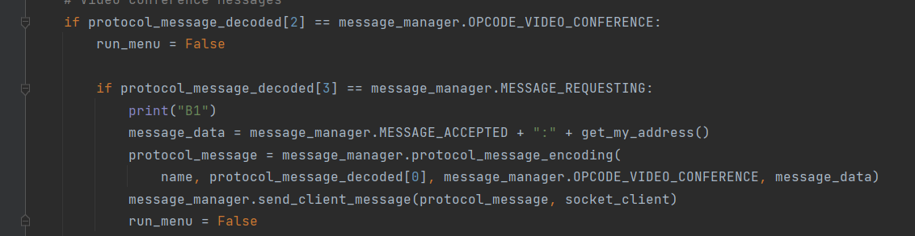

Para não perder as mensagens que poderiam chegar no cliente enquanto este executa outra ação, foi criada uma fila de mensagens. Dessa forma, evitamos de perder mensagens:
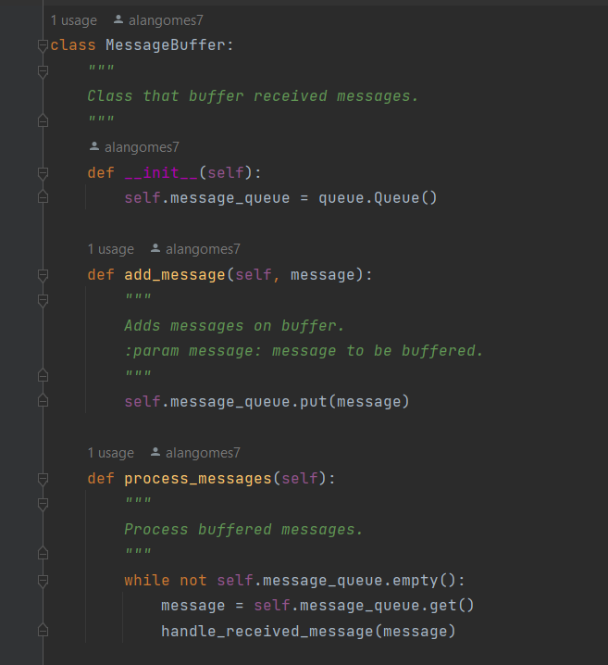
Essa classe está no script do cliente e ela faz o buffer de todas as mensagens que chegam. A partir desse buffer de mensagens o script do cliente executa as ações. Essa função está sempre esperando por mensagens. Ela recebe as mensagens e as coloca no buffer. Após esse recebimento elacria uma thread para processar a mensagem recebida.
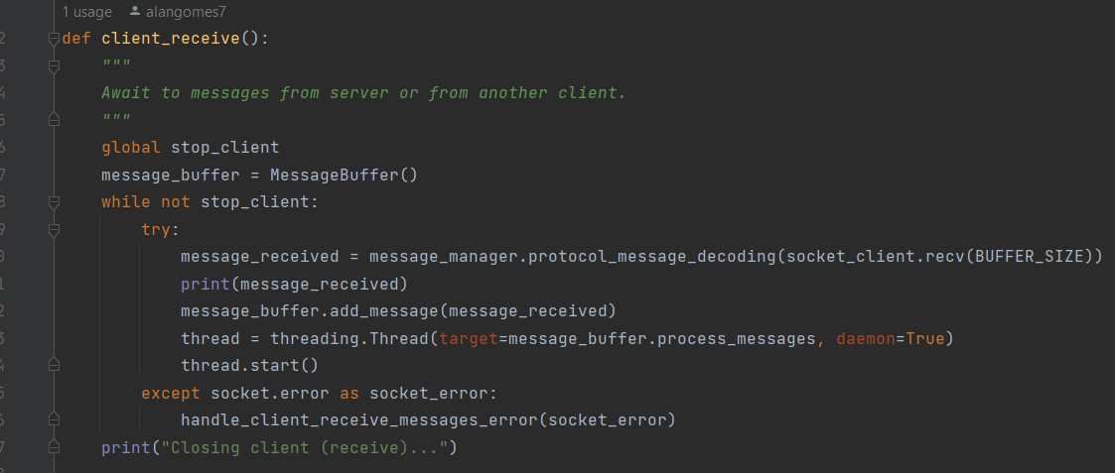

Agora falando dos métodos para a video chamada. Foram criadas duas funções através do videostream que recebem e enviam os dados de vídeo.
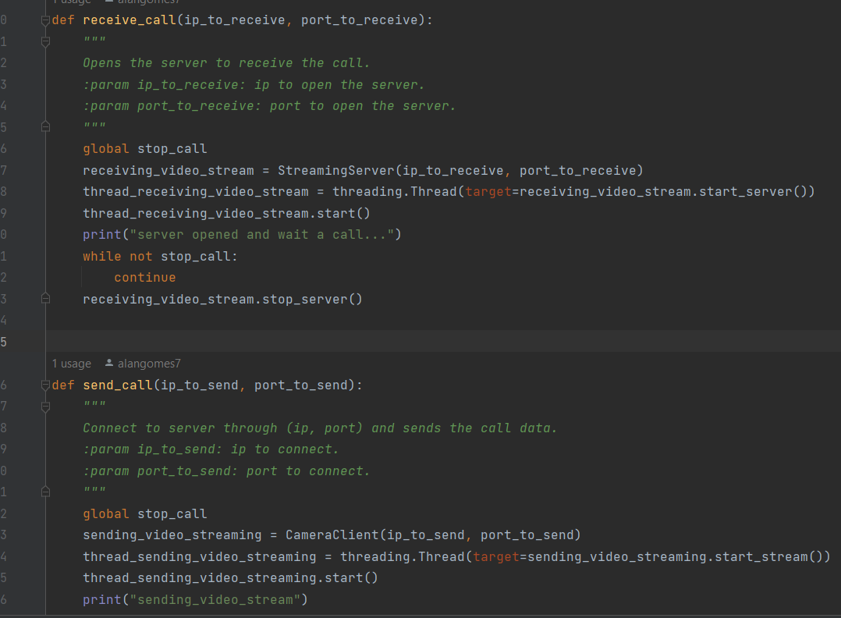
Para que fosse possível garantir o envio de mensagens para um servidor existente foi pensado o seguinte pipeline:

